# **Million Arthur - Game thẻ bài cực hot đến từ Square Enix**

Million Arthur giới thiệu đến người chơi cơ chế chiến đấu khá đơn giản giống như một số tựa game khác, khi trận đấu diễn ra hoàn toàn tự động dựa trên việc sắp xếp các thẻ bài sẵn có. Trong trận chiến, tùy theo cách sắp xếp 5 thẻ bài sẵn có mà nhân vật sẽ tung ra các đòn combo skill tấn công địch thủ. Lần lượt, các đòn combo này sẽ được lặp lại cho đến khi trận đấu kết thúc.

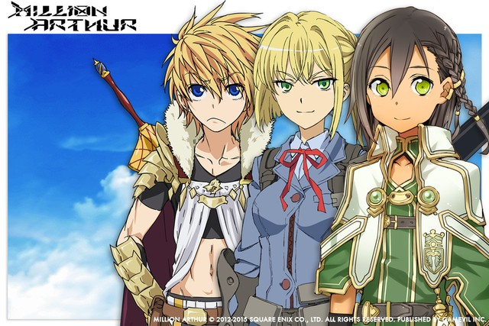

Tất cả các nhân vật trong game đều được vẽ khá đẹp và bắt mắt theo phong cách Manga/Anime, gây ấn tượng tốt với những tín đồ thậm chí người chơi mới ngay từ lần đầu tiên đăng nhập. Có một điểm đáng chú ý trong game là các nhân vật nữ được thiết kế khá dễ thương và có phần gợi cảm với những bộ trang phục đẹp, bó sát…đem đến sự hào hứng đặc biệt đối với những game thủ nam.

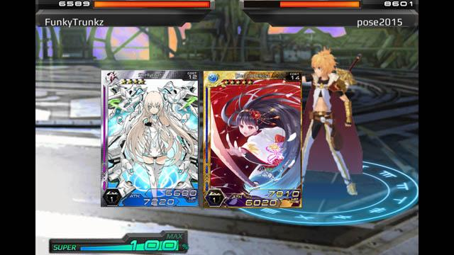

Ngoài ra, Million Arthur còn tích hợp sẵn tính năng lồng tiếng cho nhân vật, điều đó giúp cho việc chơi game trở nên hấp dẫn và cuốn hút hơn. Thêm một điểm đặc biệt nữa là việc bạn có thể tạo dựng lực lượng mạnh nhất, hùng hậu nhất cho riêng mình khi tuyển lựa hơn 170 thẻ bài đủ thể loại trong số hàng nghìn nhân vật khác nhau và mỗi thể bài đều có điểm mạnh, điểm yếu và skill riêng biệt.

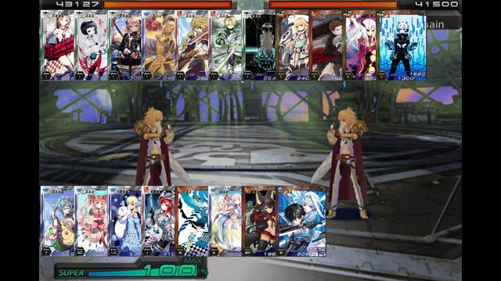

Với việc tạo ra sự kết hợp giữa cốt truyện lôi cuốn, cùng sự tinh tế trong lối chơi và cuối cùng là một nội dung sâu xa chắc chắn sẽ mang đến cho bạn một thế giới Arthur giàu trí tưởng tượng và vô cùng sinh động trong Million Arthur.

Trailer:

https://www.youtube.com/watch?v=_NX-ddCY878

Link download:

Android: https://play.google.com/store/apps/details?id=com.square_enix.million_sg&hl=en

IOS: https://itunes.apple.com/sg/app/million-arthur/id689960743?mt=8